Imię i nazwisko……………………………………………………. Grupa…..

ILE WIDZISZ JAJEK?

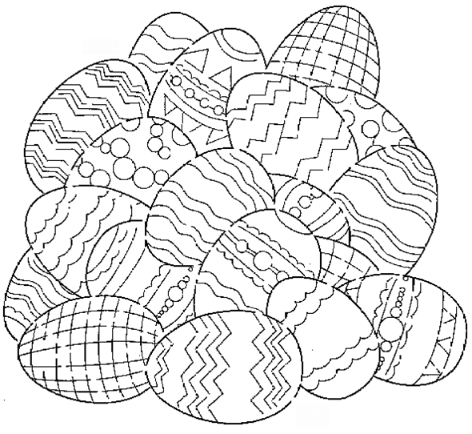

JAJEK JEST ………………

